**s**

**Projeto Interdisciplinar – Parte 2**

Instruções Gerais. Leiam com bastante atenção.

1. O Projeto Interdisciplinar visa integrar conteúdos trabalhados nas disciplinas do semestre atual do curso e aplicá-los à prática;

1. Este projeto corresponde à 40% da avaliação que compõe a nota da N2;

1. O projeto deve ser realizado em grupo de 4 a 5 estudantes;

1. As atividades devem ser apresentadas na mesma ordem dos enunciados para proporcionar uma sequência lógica; os enunciados também devem ser mencionados no documento. Vale ressaltar que as atividades são referentes ao mesmo projeto de aplicação de software, portanto deve haver uma coerência entre elas. Cada atividade não exibida dentro de uma sequência lógica ou que não esteja aderente ao projeto, será devidamente anulada e zerada;

1. Vale ressaltar que a parte 2 deste projeto é uma continuação da parte 1 do mesmo, portanto as atividades desta última devem ser corrigidas e/ou completadas, conforme devolutiva feita, para que as novas atividades sejam realizadas;

1. Os diagramas e demais representações visuais devem ser construídas em alguma ferramenta, porém o projeto deve ser entregue em um único arquivo PDF legível. Sendo necessário, links de acesso aos diagramas (formato de imagem) podem ser inseridos no documento;

1. Este projeto dever ser entregue como tarefa na plataforma Teams até às 23h00 de 08/06/2021. A entrega por 1 integrante do grupo já é suficiente;

1. O Projeto Interdisciplinar será apresentado na primeira parte da aula (08h00 às 9h40) do dia 10/06. Cada grupo deve apresentar o referido projeto, similar a um Pitch, de 5 a 10 minutos. Na segunda parte da aula (10h00-11h40), haverá uma avaliação em pares e uma autoavaliação;

1. Os materiais disponibilizados na plataforma Teams e os links relacionados no final deste documento auxiliam a realização das atividades deste projeto;

1. Atividades com suspeitas de plágio serão devidamente anuladas e “zeradas”;

1. Exceções sobre as instruções supracitadas devem ser tratadas com o próprio professor antecipadamente.

# Atividades de Concepção e Especificação do Projeto de Aplicação Web de E-commerce

**(Protótipo Funcional de uma Loja Virtual)**

## Parte A

1. a) Especifique outros três Requisitos Funcionais, de acordo com o template. Vale ressaltar que dois requisitos já foram especificados; b) Com base na norma ISO 9126, especifique também no mínimo um requisito não funcional (ou atributo de qualidade) para cada uma das características previstas nessa norma, de acordo com o template; c) Especifique ainda outras três regras de negócio, de acordo com o template. Se preciso, novas regras de negócio podem ser incluídas. (0,75)

**Requisitos Funcionais**

|  |  |  |  |
| --- | --- | --- | --- |
| **ID do**  **Requisito** | **Nível de**  **Prioridade**  **(A / M / B)** | **Descrição do Requisito** | **Categoria do Requisito** |
| RF01 | B | O sistema deve permitir que o cliente faça o cadastro para compra após a escolha de um item da loja. | Cadastro |
| RF02 | A | O sistema deve permitir que o cliente faça a busca de produtos através dos filtros e catálogos disponíveis | Busca |
| RF03 | B | O cliente deve receber uma caixa de diálogo após o recebimento do produto, indicando a experiencia obtida com o tal. | Avaliação |
| RF04 | A | O sistema deve permitir que o cliente finalize o pedido em um processo de compra. | Pedido |
| RF05 | M | O sistema deve permitir que o cliente visualize o status dos pedidos recentes e o histórico de compras. | Pedido |

**Requisitos Não Funcionais**

|  |  |  |
| --- | --- | --- |
| **Característica** | **Atributo de Qualidade** | **Motivo** |
| Funcionalidade | Segurança | A base de dados deve estar protegida e só pode ser acessada pelo administrador. O e-commerce deverá ser o mais seguro possível para que pessoas não autorizadas não acessem os documentos inseridos do sistema. |
| Confiabilidade | Tolerância a falhas | O e-commerce deve ter a capacidade de evitar falhas decorrentes de defeitos posteriores. E ser desenvolvido para evitar o máximo de falhas administrativas |
| Usabilidade | Apreensibilidade | Não será necessário realizar treinamento para utilizar o sistema. O e-commerce deve ser utilizável para qualquer pessoa, com qualquer experiencia. O e-commerce deve ser simples, fácil e prático de utilizar. |
| Eficiência | Útilização de recursos | O e-commerce deve estar sempre com funcionários disponíveis para eventuais dúvidas no modelo via SAC no horário das 8:00 às 17:00. |
| Manutenibilidade | Analisibilidade | O e-commerce deve ser capaz se identificar com agilidade as falhas ocorridas no sistema, e resolvê-las o mais rápido possível dentro de um prazo de até 2 horas. |
| Portabilidade | Adaptabilidade | O e-commerce deve rodar em quaisquer sistemas operacionais como Windows, Linux. O e-commerce deve rodar em todos os navegadores como Chrome, Firefox e Explorer. |

**Regras de Negócio**

|  |  |
| --- | --- |
| **ID da Regra** | **Descrição** |
| RN01 | Realizando a compra acima de 3 produtos, o cliente recebe um desconto de 10% de desconto, contanto que o valor final passe de R$150,00. |
| RN02 |  |
| RN03 |  |
| RN04 | O frete deve ser isento para o estado de São Paulo. |
| RN05 | O pagamento pode ser realizado por meio de cartão de crédito ou boleto bancário. O pagamento por cartão de crédito pode ser realizado em até 5 vezes sem juros; já o pagamento por boleto bancário deve ser feito à vista com 10% de desconto. |
| RN06 | O pedido pode apresentar um dos seguintes status em um determinado tempo: cancelado, pagamento pendente, em processamento, confirmado, em transporte ou concluído. |

1. Com o propósito de apresentar um modelo de negócio aplicado ao levantamento de requisitos e entregar um produto mínimo viável, monte um Business Model Canvas de acordo com o template do Canvas Req, apresentado em aula. (1,0)

## Parte B

1. Visando a identificação de cenários e o refinamento do RF01, especifique textualmente o Caso de Uso correspondente (CSU01). A descrição textual deve explicitar a sequência de interações entre o ator (estímulo) e o sistema (resposta) por meio de fluxos (cenários) principal, alternativo (se houver) e de exceção (se houver), de acordo com o template. (0,6)

|  |
| --- |
| Caso de Uso: Cadastro |
| Descrição: Esse caso de uso é referente ao processo que o cliente poderá recorrer após a escolha de um produto em nosso e-commerce, sendo assim, após a escolha, para confirmar as opções de pagamento e confirmação do pedido, ele terá que fazer um cadastro dentro de nosso banco de dados, após realizar o cadastro e a conta ser verificada, ele poderá ser redirecionado para a página de opções de pagamento e logo após a confirmação do pedido.1 |
| Ator Primário:  Cliente |
| Ator(es) Secundário(s):  Sistema |
| Precondições:  Cliente ter realizado a escolha de um dos produtos da loja, e eles serem enviados ao carrinho. |
| Fluxo Principal:  1°Cliente realiza a escolha do produto.  2°Cliente envia produto escolhido ao carrinho de compra.  3°Cliente realiza o cadastro no banco de dados do site.  4°Sistema faz a validação de dados do cliente.  5°Cliente é possibilitado de fazer escolha de pagamento e confirmação do pedido.  6°Finaliza compra. |
| Fluxo Alternativo:  1° Cliente realiza o cadastro antes de ter feito qualquer escolha de produto.  2° Selecionando o produto e enviando ao carrinho.  3° Escolhendo forma de pagamento e confirmando compra.  4°Finaliza compra. |
|  |
| Fluxo de Exceção:  ................................­ |
| Pós-condições:  1° Pedido realizado  2° Aguardando confirmação de pagamento. |
| Regras de Negócio Relacionadas:  ............................. |

1. Construa os protótipos de interface de usuário (baixa, média ou alta fidelidade) para o CSU01. (0,4)

**(Alta fidelidade)**

1. Modele a lógica do CSU01 com um diagrama de atividades, exibindo os passos de uma computação como atividades. Esses passos computacionais devem ser identificados a partir dos fluxos do caso de uso. (0,4)

1. Visando a identificação de cenários e o refinamento do RF02, especifique textualmente o Caso de Uso correspondente (CSU02). A descrição textual deve explicitar a sequência de interações entre o ator (estímulo) e o sistema (resposta) por meio de fluxos (cenários) principal, alternativo (se houver) e de exceção (se houver), de acordo com o template. (0,6)

|  |
| --- |
| Caso de Uso: Busca |
| Descrição: Esse caso de uso é referente ao processo que o cliente poderá realizar na busca de um produto em nosso e-commerce, visando a facilidade e praticidade em encontrar determinado produto, sem perder tempo procurando o tal. |
| Ator Primário: Cliente |
| Ator(es) Secundário(s):  ------------------------- |
| Precondições:  Cliente ter uma noção do que deseja encontrar. |
| Fluxo Principal:  1°Cliente entra e nosso site e vai até a área de busca do site  2°Cliente realiza a interação com nosso catálogo, escolhendo o gênero do produto e etc.  3°Cliente utiliza a filtragem de produtos.  4°Realiza a escolha do produto. |
| Fluxo Alternativo:  1°Cliente deixa de utilizar filtragem de produto  2°Cliente descreve exatamente o nome do produto  3°Se produto disponível no estoque  4°Realiza escolha do produto |
| Fluxo de Exceção:  ----------------------------- |
| Pós-condições:  Realiza interação com opções de pagamentos, cadastro e etc. |
| Regras de Negócio Relacionadas:  ------------------------------- |

1. Crie os protótipos de interface de usuário (baixa, média ou alta fidelidade) para o CSU02. (0,4)

**(Alta fidelidade)**

1. Modele a lógica do CSU02 com um diagrama de atividades, exibindo os passos de uma computação como atividades. Esses passos computacionais devem ser identificados a partir dos fluxos do caso de uso. (0,4)

1. Visando a identificação de cenários e o refinamento do RF03, especifique textualmente o Caso de Uso correspondente (CSU03). A descrição textual deve explicitar a sequência de interações entre o ator (estímulo) e o sistema (resposta) por meio de fluxos (cenários) principal, alternativo (se houver) e de exceção

(s houver), de acordo com o template. (0,6)

|  |
| --- |
| Caso de Uso: Avaliação |
| Descrição: Este caso de uso tem como finalidade a interação do cliente com a nossa plataforma, de modo a avaliar o produto ao qual foi recebido, dito isso, iremos disponibilizar uma caixa de diálogo ao cliente após o recebimento do pedido, e o cliente poderá ou não, de acordo com a escolha dele, nos dar uma opinião sobre o produto recebido. |
| Ator Primário: Cliente |
| Ator(es) Secundário(s):  ------------------------------ |
| Precondições: Cliente ter feito ao mínimo a compra de um produto. |
| Fluxo Principal:  1° Feito os procedimentos da compra  2° Finalizado o pedido  3° Recebido o pedido  4° Realizar a Avaliação (Opcional) |
| Fluxo Alternativo:  1°Ter realizado o pedido  2°Recebido o pedido  3°Após algum tempo de uso  4°Avaliar o pedido(Opcional) |
| Fluxo de Exceção:  ------------------ |
| Pós-condições: Avaliação feita de modo a melhor nossas(E-commerce) interações com o cliente. |
| Regras de Negócio Relacionadas:  ------------------- |

1. Crie os protótipos de interface de usuário (baixa, média ou alta fidelidade) para o CSU03. (0,4)

**(Baixa fidelidade)**

1. Modele a lógica do CSU03 com um diagrama de atividades, exibindo os passos de uma computação como atividades. Esses passos computacionais devem ser identificados a partir dos fluxos do caso de uso. (0,4)

1. Visando a identificação de cenários e o refinamento do RF04, especifique textualmente o Caso de Uso correspondente (CSU04). A descrição textual deve explicitar a sequência de interações entre o ator (estímulo) e o sistema (resposta) por meio de fluxos (cenários) principal, alternativo e de exceção, de acordo com o template. (0,6)

|  |
| --- |
| Caso de Uso: Finalizar Pedido |
| Descrição: Esse caso de uso é referente ao requisito de finalização do pedido. Uma vez que o cliente finalize o pedido, havendo no mínimo um item adicionado ao carrinho, a página de visualização do carrinho será exibida; desse modo, o cliente poderá confirmar os itens selecionados e suas respectivas quantidades. Para tal, o cliente deverá estar autenticado pelo sistema, caso ainda não o esteja. Se o cliente ainda não estiver cadastrado no sistema, primeiro será preciso fazer o cadastro, informando seus dados pessoais. Na segunda etapa de finalização do pedido, o cliente deve informar o endereço para entrega para o frete ser calculado, e em seguida selecionar a forma de pagamento, podendo ser por meio de cartão de crédito ou boleto bancário. Após isso, o cliente concluirá o pedido e a quantidade de itens em estoque deve ser atualizada. Quando o pedido for confirmado, os itens do carrinho serão destruídos. Esse caso de uso deve ter um relacionamento de inclusão com o caso de uso Atualizar Estoque. Esse caso de uso também deve ter um relacionamento de inclusão com o caso de uso Visualizar Carrinho, como também com os casos de uso Calcular Frete e Efetuar Pagamento; no caso deste último, há duas especializações do caso de uso: Pagar por Cartão ou Pagar por Boleto. |
| Ator Primário: Cliente |
| Ator(es) Secundário(s): |
| Precondições:  1°Cliente está com as credenciais no sistema  2°Produtos já inseridos no carrinho  3°Opçoes de pagamento já inseridas |
| Fluxo Principal:  1°Cliente escolhe o produto desejado  2°Adiciona ao carrinho  3°Escolhe a forma de pagamento  5°Caso seja pagamento via boleto  4°Confirma escolha do produto  5°Finaliza pedido.  6°Aguarda status |
|  |
| Fluxo Alternativo:  1°Caso forma de pagamento seja cartão de crédito  2°Validar credenciais do cartão  3°Caso validado  4°Finaliza pedido  5°Aguarda status |
| Fluxo de Exceção:  1°Opçoes de pagamento recusada  2°Pedido recusado |
| Pós-condições: |
| Regras de Negócio Relacionadas: RN04; RN05. |

1. Crie os protótipos de interface de usuário (baixa, média ou alta fidelidade) para o CSU04. (0,4)

**(Alta fidelidade)**

1. Modele a lógica do CSU04 com um diagrama de atividades, exibindo os passos de uma computação como atividades. Esses passos computacionais devem ser identificados a partir dos fluxos do caso de uso. (0,4)

1. Visando a identificação de cenários e o refinamento do RF05, especifique textualmente o Caso de Uso correspondente (CSU05). A descrição textual deve explicitar a sequência de interações entre o ator (estímulo) e o sistema (resposta) por meio de fluxos (cenários) principal, alternativo e de exceção, de acordo com o template. (0,6)

|  |
| --- |
| Caso de Uso: Visualizar Pedido |
| Descrição: este caso de uso se refere ao processo pelo qual um usuário pode visualizar tanto os pedidos realizados recentemente como o histórico de pedidos. Nesse caso, os usuários poderão consultar seus pedidos anteriores, além do estado dos pedidos atuais para saber se tais pedidos estão em andamento, cancelados ou se já foram concluídos e enviados ao cliente. Para realizar esse caso de uso, é necessário o usuário externo estar autenticado pelo sistema mediante login e senha. |
| Ator Primário: Cliente |
| Ator(es) Secundário(s):  Área gerenciadora |
| Precondições:  1°Cliente está credenciado pelo sistema.  2°Ter feito ao menos uma compra bem sucedida |
| Fluxo Principal:  1°Cliente faz o login com sua conta no site  2°Vai até sua área gerenciadora  3°Entra em sessão de visualizar pedidos  4°Visualiza pedido. |
| Fluxo Alternativo:  ----------------- |
| Fluxo de Exceção:  1°Cliente não ter feito ao menos a compra de 1 produto. |
| Pós-condições: |
| Regras de Negócio Relacionadas: RN06. |

1. Construa os protótipos de interface de usuário (baixa, média ou alta fidelidade) para o CSU05. (0,4)

(Média fidelidade)

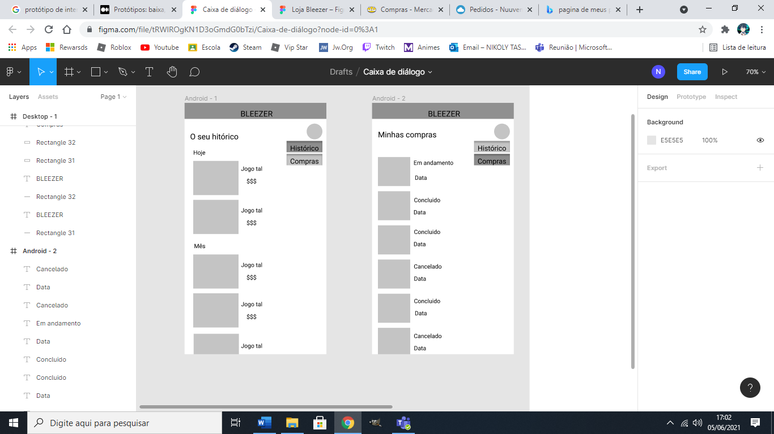 

1. Modele a lógica do CSU05 com um diagrama de atividades, exibindo os passos de uma computação como atividades. Esses passos computacionais devem ser identificados a partir dos fluxos do caso de uso. (0,4)

## Parte C

1. Modele um único Diagrama de Casos de Uso (DCU) com base nas especificações textuais dos casos de uso. Os casos de uso incluídos, estendidos e especializados também devem ser representados. (0,5)

1. Construa o Modelo Conceitual de Dados com um único Diagrama Entidade-Relacionamento (DER) com base as especificações textuais dos casos de uso. (0,75)

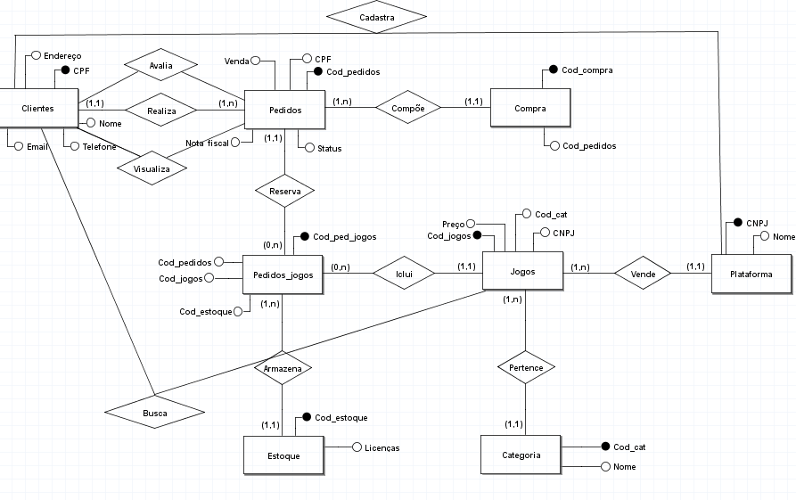

**Links com materiais de apoio à realização do projeto:**

1. **Canvas:**

[**https://blog.runrun.it/canvas-online/**](https://blog.runrun.it/canvas-online/)

[**https://sebraecanvas.com/?checkedSAS=true#/**](https://sebraecanvas.com/?checkedSAS=true#/)

1. **Canvas Req:**

[**https://www.devmedia.com.br/canvas-req-levantamento-de-requisitos-de-software-com-canvas/33991**](https://www.devmedia.com.br/canvas-req-levantamento-de-requisitos-de-software-com-canvas/33991)

1. **Pitch:** [**https://endeavor.org.br/dinheiro/como-elaborar-um-pitch-quaseperfeito/?gclid=Cj0KCQiA4L2BBhCvARIsAO0SBdZklkg_Pj-**](https://endeavor.org.br/dinheiro/como-elaborar-um-pitch-quase-perfeito/?gclid=Cj0KCQiA4L2BBhCvARIsAO0SBdZklkg_Pj-hKa7vXlGCu5oEE1aXKxZUnjMycNKfwoYwSzmhZ3Q1DGcaAk6eEALw_wcB)

[**hKa7vXlGCu5oEE1aXKxZUnjMycNKfwoYwSzmhZ3Q1DGcaAk6eEALw_wcB**](https://endeavor.org.br/dinheiro/como-elaborar-um-pitch-quase-perfeito/?gclid=Cj0KCQiA4L2BBhCvARIsAO0SBdZklkg_Pj-hKa7vXlGCu5oEE1aXKxZUnjMycNKfwoYwSzmhZ3Q1DGcaAk6eEALw_wcB)